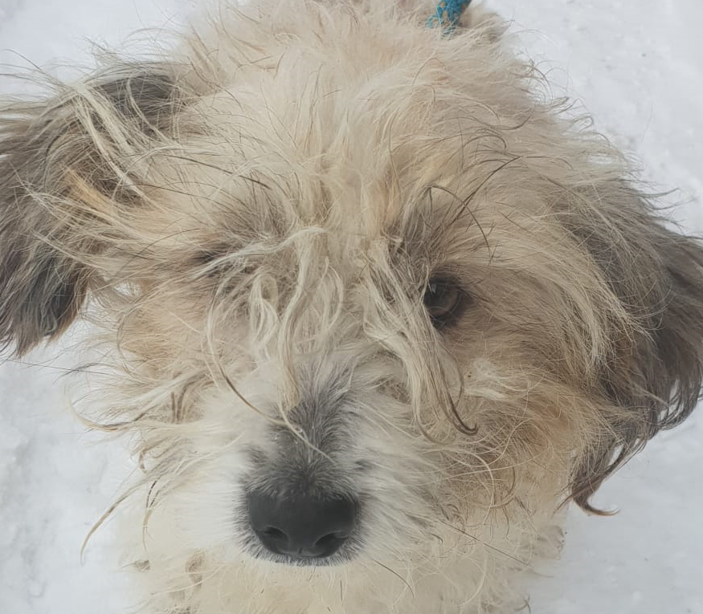
КАРТОЧКА
УЧЕТА БЕЗНАДЗОРНОГО ЖИВОТНОГО

« 20 » декабря 2018 г. № 2657

Местонахождение г. Барабинск ул. Ларионова
- В соответствии с заявлением от « » декабря 2018 г. № 1
Организация ООО ВК « КП »
в лице бригадира Иванов Олег Васильевич
бригада № 1 на машине: марка ВИС 234610-40 гос. Номер Е625СУ 154
произвела отлов и транспортировку животного:
категория: собака, щенок , кошка, котенок, иное (нужное подчеркнуть)
Дата поступления в организацию по отлову безнадзорных животных 20.12.2018.г
Вид собака
Пол кобель
Порода б/п
Окрас белый
Шерсть ровная
Уши без повреждений
Хвост без повреждений
Вес 9,1 кг
Возраст (примерный) 6 лет
Особые приметы
Идентификационная метка, чип (способ и место нанесения) Бирка, ухо биркование.
Регистрационный номер № 2657
Место отлова (адрес) г. Барабинск ул. Ларионова
- Осуществлена передача безнадзорного животного владельцу, в организацию.
Данные:
для юридических лиц: организация _____________________________________________,
адрес_______________________________________________, телефон _____________________,
Ф.И.О. руководителя________________________________________________________________,
Ф.И.О. и телефон ответственного за содержание (если он есть)____________________________;
для физических лиц: Ф.И.О. __________________________________________________,
адрес_______________________________________, телефон______________________________,
паспортные данные_________________________________________________________________.

Дата выписки животного ____________________________________________________________
Ф.И.О. руководителя___________________________________________Подпись______________
3. Оформление в муниципальную собственность
Дата/номер документа________________________________________________________

